 |  | 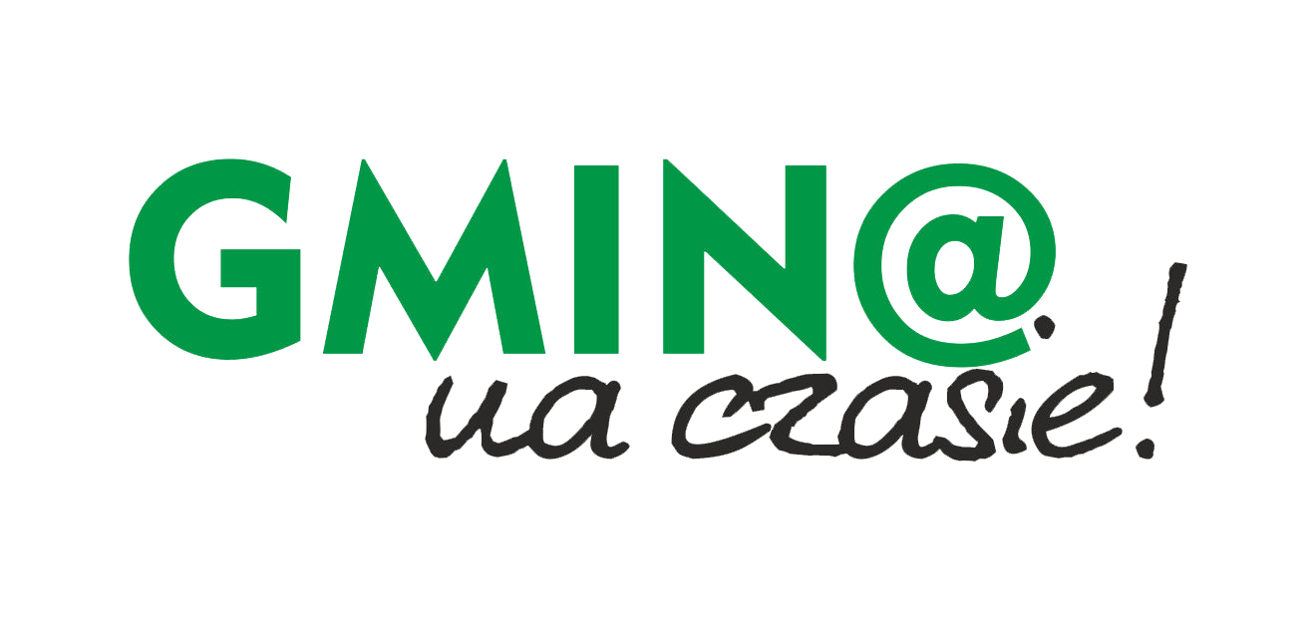 | 

ZAMÓWIENIE O WARTOŚCI SZACUNKOWEJ NETTO NIEPRZEKRACZAJĄCEJ WYRAŻONEJ
W ZŁOTYCH RÓWNOWARTOŚCI KWOTY 30.000 EURO, KTÓREGO PRZEDMIOTEM JEST DOSTAWA SPRZĘTU TIK
Załącznik – Formularz ofertowy

...............................................................
(pieczęć firmowa Oferenta)

l.p. | Nazwa artykułu/wyposażenia | Ilość  [szt.]/[kpl] | Cena jednostkowa netto [zł] | Stawka podatku VAT  [%] | Wartość podatku VAT  [zł] | Cena jednostkowa brutto [zł] | Łączna wartość brutto  [zł]
1 |  | 1
Razem

Odpowiadając na zapytanie oferuję wykonanie zamówienia w łącznej cenie brutto …………………………………………………………………………………………………………………………….…PLN

(słownie……………………………………………………………………………………………………………………………………………………..………………………………………………………………….………………..……..PLN

W tym VAT ………………………………………………………..…………………………………………………………………………………………………………………………………………………….….…………….…………..PLN

Informuję iż wybór mojej oferty będzie prowadzić do powstania u Zamawiającego obowiązku podatkowego zgodnie z przepisami o podatku VAT, w związku z czym wskazuję nazwę (rodzaj) towaru lub usługi, których dostawa lub świadczenie będzie prowadzić do jego powstania, oraz wskazując ich wartość bez kwoty podatku VAT. Na podst. ustawy (Dz. U. z 2016 r. poz. 710 ze zm.)

Tak, (jeśli tak, proszę wskazać nazwę i wartość bez kwoty podatku VAT towaru/usługi………………………………………………………………………………………………….…..
………………………………………………………………………………………………………………………………………………………………………………………………………………………………………………..
Nie
* Uwaga niezaznaczenie przez Wykonawcę powyższej informacji i nie wypełnienie wskazanych pól rozumiane będzie przez Zamawiającego jako informacja o tym, że wybór oferty Wykonawcy nie będzie prowadzić do powstania u Zamawiającego obowiązku podatkowego.

Jeżeli złożono ofertę, której wybór prowadziłby do powstania u Zamawiającego obowiązku podatkowego zgodnie z przepisami o podatku od towarów i usług, Zamawiający w celu oceny takiej oferty doliczy do przedstawionej w niej ceny podatek od towarów i usług, który miałby obowiązek rozliczyć zgodnie z tymi przepisami.

…………………………………………
^{(pieczęć i podpis}

OŚWIADCZENIA

Ja niżej podpisany oświadczam że:
- Spełniam warunki udziału w postępowaniu określone przez zamawiającego w zapytaniu ofertowym.
- Cena brutto zawiera wszelkie koszty, związane z realizacją zamówienia.
- Zapoznałem się z zapytaniem ofertowym a także z opisem przedmiotu Zamówienia i nie wnoszę do nich zastrzeżeń oraz przyjmuję warunki w nich zawarte;
- Gwarantuję wykonanie niniejszego zamówienia zgodnie z treścią opisu przedmiotu zamówienia, wyjaśnieniami oraz wprowadzonymi do opisu przedmiotu zamówienia zmianami;
- W przypadku uznania mojej oferty za najkorzystniejszą zobowiązuję się zawrzeć umowę w miejscu i terminie wskazanym przez Zamawiającego;
- Uważam się za związanego niniejszą ofertą, w terminie do wybrania innej oferty, albo gdy postępowanie zostanie unieważnione lub zamknięte bez wybrania którejkolwiek z ofert;
- Wykonam przedmiot zamówienia w terminie i na zasadach określonych w zapytaniu ofertowymi i opisie przedmiotu zamówienia;
- Akceptuję warunki płatności zawarte w zapytaniu ofertowym;

…………………………………………

^{(pieczęć i podpis)}

Jeśli dotyczy

